ДУМЫ И АДМИНИСТРАЦИИ
ТУЛУНСКОГО РАЙОНА

ИРКУТСКОЙ ОБЛАСТИ
« 28» сентября 2018 года. № 223

1.Постановление администрации Гадалейского сельского поселения от 28.09.2018 г от №35 «Об основных направлениях бюджетной и налоговой политики Гадалейского муниципального образования на 2019 год и на плановый период 2020 и 2021 годов».
2. Распоряжение администрации Гадалейского сельского поселения от 27.09.2018 г от №61 «Об установлении вида разрешенного использования земельного участка».

28.09.2018Г. №35
РОССИЙСКАЯ ФЕДЕРАЦИЯ
ИРКУТСКАЯ ОБЛАСТЬ
МУНИЦИПАЛЬНОЕ ОБРАЗОВАНИЕ
«ТУЛУНСКИЙ РАЙОН»
ГАДАЛЕЙСКОЕ МУНИЦИПАЛЬНОЕ ОБРАЗОВАНИЕ
АДМИНИСТРАЦИЯ
ПОСТАНОВЛЕНИЕ

ОБ ОСНОВНЫХ НАПРАВЛЕНИЯХ
БЮДЖЕТНОЙ И НАЛОГОВОЙ ПОЛИТИКИ
ГАДАЛЕЙСКОГО МУНИЦИПАЛЬНОГО ОБРАЗОВАНИЯ
НА 2019 ГОД И НА ПЛАНОВЫЙ ПЕРИОД 2020 И 2021 ГОДОВ

Руководствуясь ст.ст. 172, 184.2 Бюджетного кодекса Российской Федерации, ст.14 Федерального закона от 06.10.2003г. №131-ФЗ «Об общих принципах организации местного самоуправления в Российской Федерации», ст.ст. 5, 12 Положения о бюджетном процессе в Гадалейском муниципальном образовании, ст. 40 Устава Гадалейского муниципального образования,

ПОСТАНОВЛЯЮ:

1. Утвердить основные направления бюджетной и налоговой политики Гадалейского муниципального образования на 2019 год и на плановый период 2020 и 2021 годов согласно приложению, к настоящему постановлению.
2. Признать утратившими силу постановление администрации Гадалейского сельского поселения от 29 сентября 2017г. № 35 «Об основных направлениях бюджетной и налоговой политики Гадалейского муниципального образования на 2018 год и плановый период 2019 и 2020 годов»;
3. Настоящее постановление вступает в силу с 01.01.2019г.
4. Настоящее постановление опубликовать в газете «Информационный вестник» и разместить на официальном сайте администрации Гадалейского сельского поселения в информационно-телекоммуникационной сети «Интернет».
5. Контроль за исполнением настоящего постановления оставляю за собой.

Глава Гадалейского
муниципального образования
В.А. Сафонов

Приложение
к постановлению
администрации Гадалейского
сельского поселения
от 28.09.2018г №35

ОСНОВНЫЕ НАПРАВЛЕНИЯ БЮДЖЕТНОЙ И НАЛОГОВОЙ
ПОЛИТИКИ ГАДАЛЕЙСКОГО МУНИЦИПАЛЬНОГО ОБРАЗОВАНИЯ
НА 2019 ГОД И НА ПЛАНОВЫЙ ПЕРИОД 2020 И 2021 ГОДОВ

I. ОБЩИЕ ПОЛОЖЕНИЯ

Основные направления бюджетной и налоговой политики на 2019 год и плановый период 2020 и 2021 годов подготовлены в соответствии со статьями 172, 184.2 Бюджетного кодекса Российской Федерации, статьями 5, 12 Положения о бюджетном процессе в Гадалейском муниципальном образовании определяют приоритеты бюджетной и налоговой политики Гадалейского муниципального образования в среднесрочной перспективе.
При подготовке основных направлений бюджетной политики учтены положения Бюджетного кодекса Российской Федерации, Указа Президента Российской Федерации от 7 мая 2018 года №204 «О национальных целях и стратегических задачах развития Российской Федерации на период до 2024 года», Послания Президента Российской Федерации Федеральному Собранию Российской Федерации от 1 марта 2018 года, муниципальной программы Гадалейского муниципального образования.
Основные направления бюджетной и налоговой политики направлены на установление подходов к формированию основных показателей проекта бюджета Гадалейского муниципального образования, а также отдельных мероприятий, направленных на повышение эффективности управления муниципальными финансами на период до 2021 года.
Обеспечение роста доходного потенциала Гадалейского муниципального образования, повышение уровня собираемости доходов, проведение предсказуемой и ответственной бюджетной политики, обеспечение долгосрочной сбалансированности и устойчивости бюджетной системы Гадалейского муниципального образования обеспечит экономическую стабильность и необходимые условия для повышения эффективности деятельности органов местного самоуправления по обеспечению потребностей населения в муниципальных услугах на территории Гадалейского муниципального образования, увеличению их доступности и качества.

II.ОСНОВНЫЕ НАПРАВЛЕНИЯ БЮДЖЕТНОЙ И НАЛОГОВОЙ ПОЛИТИКИ НА 2019 ГОД И НА ПЛАНОВЫЙ ПЕРИОД 2020 И 2021 ГОДОВ

Основной целью бюджетной и налоговой политики является сбалансированность и устойчивость бюджета муниципального образования, а также обеспечение прозрачности и открытости бюджетного планирования. Для достижения данной цели требуется реализовать задачи о принятии исчерпывающих мер по сокращению дефицита бюджета Гадалейского муниципального образования, обеспечение роста доходов и повышение эффективности бюджетных расходов.
На достижение поставленных задач будет направлена работа по повышению доходного потенциала, проведению взвешенной долговой политики, оптимизации расходов и концентрации финансовых ресурсов для реализации приоритетных направлений, в том числе предусмотренных Указом Президента Российской Федерации от 7 мая 2018 года №204.
Основные направления бюджетной и налоговой политики на 2019 год и плановый период 2020 и 2021 годов основываются на базовом варианте сценария социально-экономического развития Гадалейского муниципального образования.
Приоритетной задачей налоговой политики Гадалейского муниципального образования в трехлетней перспективе 2019 - 2021 годов будет продолжение работы по укреплению и развитию доходной базы бюджета за счет наращивания стабильных доходных источников, ее пополнения и мобилизации в бюджет имеющихся резервов.
В 2019 - 2021 годы будет продолжена реализация целей и задач, предусмотренных в предыдущие годы, в рамках следующих мероприятий:
1. применение на территории Гадалейского муниципального образования местных налогов:
1.1 увеличение доходной базы бюджета Гадалейского муниципального образования за счет обеспечения полноты формирования налоговой базы по земельному налогу и налогу на имущество физических лиц:
установления ставок:
- по налогу на имущество физических лиц;
- по земельному налогу;
установления налоговых льгот:
- по земельному налогу по налогоплательщикам – физическим лицам в пределах, установленных Налоговым кодексом Российской Федерации;
- по налогоплательщикам – организациям определение порядка и сроков уплаты земельного налога;
1.2 проведение ежегодной оценки бюджетной эффективности предоставленных льгот по местным налогам, принятие решений о целесообразности внесения изменений в муниципальные правовые акты, устанавливающие налоги на территории Гадалейского муниципального образования;
1.3 оказание содействия в проведении мероприятий по совершенствованию налогообложения имущества физических лиц, в целях подготовки к переходу к налогообложению исходя из кадастровой стоимости имущества, как наиболее приближенной к рыночной стоимости этого имущества;
1.4 проведение информационной и разъяснительной работы среди налогоплательщиков муниципального образования, направленной на повышение собираемости налогов, снижение недоимки по местным налогам в бюджет поселения;
2. поддержка субъектов малого и среднего предпринимательства:
2.1 создание условий для развития среднего и малого предпринимательства, оказание информационной, консультационной поддержки начинающим предпринимателям;
2.2 осуществление взаимодействия с субъектами малого и среднего предпринимательства по вопросу перечисления платежей в бюджет Гадалейского муниципального образования в соответствии соглашениями о социально-экономическом сотрудничестве;
3. повышение собираемости налогов в бюджет:
3.1 взаимодействие с налогоплательщиками - юридическими лицами, имеющими задолженность по налогам, допустившими снижение (отсутствие) перечисления налогов в текущем году по сравнению с аналогичным периодом прошлого года, выявление причин неплатежей в бюджет и выработке предложений и рекомендаций по принятию мер к снижению образовавшейся задолженности;
3.2 заключение соглашений и развития иных форм взаимодействия с крупнейшими налогоплательщиками, стимулирование увеличения перечисления платежей в бюджет Гадалейского муниципального образования;
3.3 проведение мероприятий по сокращению задолженности по налогам в бюджет;
3.4 проведение совместно с налоговым органом информационно-разъяснительной работы с налогоплательщиками, направленной на повышение налоговой грамотности налогоплательщиков;
4. мобилизация резервов доходной базы бюджета Гадалейского муниципального образования:
4.1 развитие межведомственного взаимодействия по легализации заработной платы, снижению неформальной занятости населения, обеспечению полноты учета имущества и земельных участков, оформленных в собственность;
4.2 проведение разъяснительной работы с руководителями организаций и населением по легализации заработной платы с целью обеспечения социальной защищенности работников, недопущению выплаты неофициальной заработной платы и образования просроченной задолженности по заработной плате;
4.3 проведение мероприятий по выявлению, постановке на налоговый учет и привлечению к уплате налогов обособленных подразделений, головные организации которых расположены за пределами Гадалейского муниципального образования в целях уточнения налоговых обязательств налогоплательщиков и полноты перечисления налогов в бюджет Гадалейского муниципального образования;
4.4 реализация мероприятий по повышению собираемости доходов от оказания платных услуг, оказываемых муниципальными казенными учреждениями, путем расширения видов, объемов и качества оказываемых платных услуг населению;
5. совершенствование администрирования доходов бюджета Гадалейского муниципального образования:
5.1 работа в рамках эффективного администрирования доходов:
5.1.1 эффективного формирования прогнозных показателей администрируемых доходов в соответствии с утвержденными методиками прогнозирования поступлений доходов в бюджет Гадалейского муниципального образования, повышения ответственности главных администраторов доходов за качество планирования доходов;
5.1.2 реализации мероприятий по повышению собираемости доходов, сокращению недоимки в бюджет Гадалейского муниципального образования, своевременному уточнению невыясненных поступлений;
5.1.3 своевременного списания безнадежной к взысканию задолженности по платежам в бюджет в соответствии с Порядком принятия решений о признании безнадежной к взысканию задолженности по платежам в бюджет Гадалейского сельского поселения, главным администратором доходов которых является Администрация Гадалейского сельского поселения;
5.1.4 правомерности поступления платежей в бюджет Гадалейского муниципального образования, установление наличия утвержденных главным администратором доходов бюджета положений о порядке исчисления доходов, размерах сроках уплаты доходов в бюджет Гадалейского муниципального образования;
5.1.5 совершенствование системы администрирования доходов, базирующейся на методологической и информационной основах (утверждение методик прогнозирования поступлений доходов в бюджет Гадалейского муниципального образования, ведение реестра источников доходов бюджета Гадалейского муниципального образования по закрепленным за бюджетом источникам доходов на основании перечня источников доходов бюджетов бюджетной системы Российской Федерации, обеспечение предоставления сведений, необходимых для ведения реестра источников доходов бюджета Гадалейского муниципального образования);
5.1.6 реализация комплекса мер по улучшению администрирования доходов, в том числе за счет дальнейшей цифровизации налогового администрирования и интеграции всех источников информации и потоков данных в единое информационное пространство с последующей автоматизацией ее анализа на основе внедрения современных технологий обработки больших массивов;
5.2 проведение мероприятий по повышению эффективности управления муниципальной собственностью Гадалейского муниципального образования:
5.2.1 проведение разъяснительной и агитационной работы о необходимости оформления в собственность земельных участков под жилой застройкой, а также жилых объектов в связи с завершением строительства;
5.2.2 проведение муниципального земельного контроля с целью выявления земельных участков, используемых не по назначению;
5.2.3 продолжение работы по уточнению отсутствующих (недостоверных) сведений о земельных участках, объектах недвижимости и их правообладателях.
Бюджетная политика Гадалейского муниципального образования будет реализовываться на основе бюджетных принципов, установленных Бюджетным кодексом.
В предстоящем периоде продолжится работа по повышению качества и эффективности реализации муниципальной программы как основного инструмента интеграции стратегического целеполагания, бюджетного планирования и операционного управления. Складывающиеся расходы бюджета будут подвергаться оценке их эффективности и по ее результатам необходимой оптимизации.
При этом следует реально оценивать возможности муниципального образования по принятию новых расходных обязательств (исходя из доходов бюджета) и, соответственно, максимально чётко планировать расходы бюджета муниципального образования для концентрации бюджетных ресурсов на приоритетных направлениях.
Повышение эффективности бюджетных расходов позволит оптимизировать бюджетные ассигнования. Ключевыми требованиями к расходной части бюджета поселения должны стать бережливость и максимальная отдача.
Основными направлениями бюджетной политики в области расходов являются:
- определение четких приоритетов использования бюджетных средств с учетом текущей экономической ситуации: при планировании бюджетных ассигнований на 2019 год и плановый период 2020 и 2021 годов следует детально оценить содержание муниципальной программы поселения, соразмерив объемы их финансового обеспечения с реальными возможностями бюджета поселения;
- применение при планировании бюджетных ассигнований нормативов материально-технического обеспечения органов местного самоуправления и муниципальных казенных учреждений;
- бережливость и максимальная отдача, снижение неэффективных трат бюджета поселения, обеспечение исполнения гарантированных расходных обязательств поселения, одновременный пересмотр бюджетных затрат на закупку товаров, работ и услуг для муниципальных нужд и нужд муниципальных учреждений, а также иных возможных к сокращению расходов;
- сохранение достигнутых в 2018 году целевых показателей повышения оплаты труда работников бюджетной сферы, предусмотренных планами мероприятий («дорожными картами») по развитию отраслей социальной сферы, в соответствии с Указом Президента Российской Федерации от 7 мая 2012 года №597 «О мероприятиях по реализации государственной социальной политики»;
- повышение уровня минимального размера оплаты труда до величины прожиточного минимума трудоспособного населения;
- повышение эффективности функционирования контрактной системы в части совершенствования системы организации закупок товаров, работ, услуг для обеспечения муниципальных нужд;
- совершенствование механизмов контроля за соблюдением требований законодательства в сфере закупок и исполнением условий контрактов, соотнесение фактических расходов и нормативных затрат;
-обеспечение выполнения ключевых и целевых показателей муниципальной программы, достижения определенных целей и задач, обозначенных в муниципальной программе.
- совершенствование ведения бюджетного учета, составления финансовой отчетности, повышения качества и прозрачности информации, раскрываемой в бюджетной отчетности.
Отдельной задачей при реализации бюджетной политики является выполнение условий по софинансированию расходных обязательств Гадалейского муниципального образования, на реализацию которых из федерального и областного бюджета предоставляются целевые субсидии.
Принятые решения об участии в государственных программах Российской Федерации и Иркутской области должны быть детально просчитаны, запрашиваемые бюджетные ресурсы - иметь реальную потребность и высокую эффективность их использования, а дополнительная нагрузка на бюджет муниципального образования - минимальной.
На развитие сети местных автомобильных дорог будут направлены средства дорожного фонда муниципального образования, объем бюджетных ассигнований которого, будет определяться с учетом новых обязательств, установленных бюджетным законодательством, связанных с необходимостью его корректировки с учетом факта поступления доходов бюджета поселения, формирующих дорожный фонд муниципального образования, в отчетном периоде.
Для достижения высокого уровня открытости и прозрачности управления муниципальными финансами Гадалейского муниципального образования планируется повысить объем и регулярность обновления общедоступной информации о муниципальных финансах, обеспечить публичность информации о результатах деятельности исполнительных органов местного самоуправления и муниципальных учреждений в сети Интернет.
Для проведения разумной долговой политики муниципальные заимствования необходимо осуществлять только для реализации инвестиционных проектов с высоким уровнем экономической и социальной эффективности, исходя из принципа минимизации расходов на обслуживание муниципального долга.
Необходимым условием повышения эффективности бюджетных расходов является обеспечение подконтрольности бюджетных расходов. В рамках данного направления предполагается внедрение и применение единых стандартов внутреннего муниципального финансового контроля, устанавливающих единые принципы, определения и основания проведения проверок, права и обязанности должностных лиц органов контроля и объектов контроля.
Реализация этих мер будет являться необходимым условием повышения эффективности системы управления муниципальными финансами и, как следствие, минимизации рисков несбалансированности бюджета Гадалейского муниципального образования в среднесрочной перспективе.
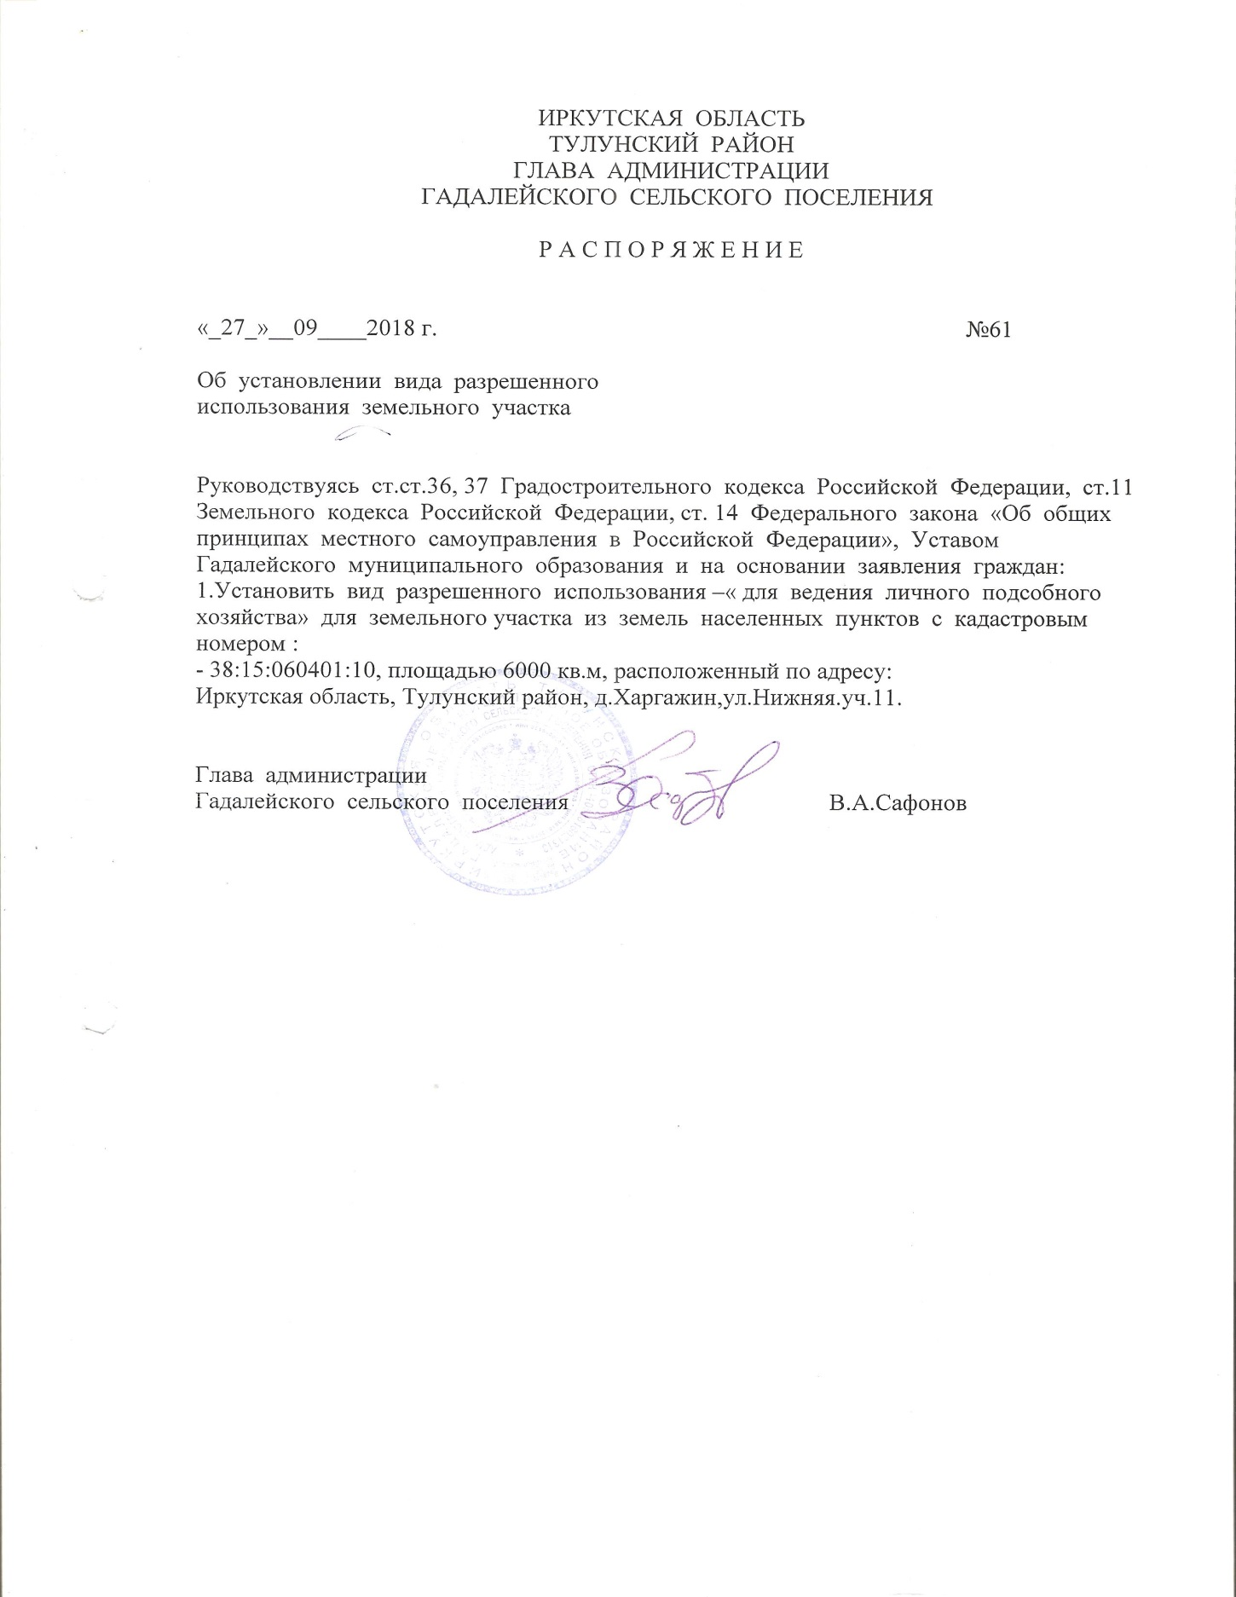

Информационный вестник» - периодическое печатное издание в форме бюллетеня, учрежденное исключительно для издания официальных сообщений и материалов, нормативных и иных актов Думы и администрации Гадалейского сельского поселения Тулунского района, Иркутской области.

Издатель, редакция и распространитель:
администрация Гадалейского сельского поселения.

Адрес:

Иркутская область, Тулунский район,
с. Гадалей, ул. 40 лет Победы, 2-1.

Глава администрации: Сафонов В. А.

Ответственный за выпуск: Сафонов В. А.

Тираж: 5 экземпляров. Распространяется бесплатно.

